IMPLEMENTASI INTEGRATED FACTORY MANAGEMENT SYSTEM DALAM PENGELOLAAN BARANG JADI PADA PT. YONGJIN

TUGAS AKHIR
sebagai salah satu syarat untuk memperoleh
gelar Ahli Madya pada Program Studi Keuangan & Perbankan Sekolah Tinggi Ilmu Ekonomi Kesatuan

Oleh:

INDAH KUSUMA DEWI
NPM: 160110002
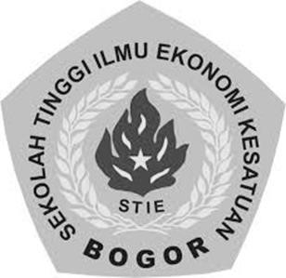

PROGRAM DIPLOMA III KEUANGAN & PERBANKAN

SEKOLAH TINGGI ILMU EKONOMI KESATUAN

BOGOR

2019

IMPLEMENTASI INTEGRATED FACTORY MANAGEMENT SYSTEM DALAM PENGELOLAAN BARANG JADI PADA PT. YONGJIN

TUGAS AKHIR

Oleh:

INDAH KUSUMA DEWI
NPM: 160110002

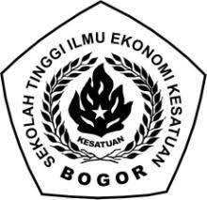

PROGRAM DIPLOMA III KEUANGAN & PERBANKAN
SEKOLAH TINGGI ILMU EKONOMI KESATUAN

BOGOR

2019

